An die: Vergabestelle/Auftraggeberin / To the: Contracting Authority

GLOBAL SECURITY-SECTOR-REFORM FOUNDATION gGmbH
Brunnsiepen 1, 45259 Essen, Deutschland / Germany

Sehr geehrte Damen und Herren, | Ladies and Gentlemen,
wir bieten Ihnen zu den in den Vergabeunterlagen aufgeführten Bedingungen die ausgeschriebene/n Leistung/en an. Abzugebende Erklärungen und Nachweise liegen bei. Es wurden ausschließlich die grün unterlegten Felder ausgefüllt. | We hereby offer you the tendered service(s) in accordance with the conditions set out in the tender documents. The required declarations and supporting documents are enclosed. Only the fields highlighted in green have been completed.

BIETER / BIDDER
ANSCHRIFT / ADDRESS
ANGEBOTENE LOSE / OFFERED LOTS | ☐ Los 1 / Lot 1 ☐ Los 2 / Lot 2 ☐ Los 3 / Lot 3

- ALLGEMEINE INFORMATIONEN / GENERAL INFORMATION
AKTENZEICHEN DER ANGEBOTSAUFFORDERUNG  REFERENCE NUMBER OF THE INVITATION TO TENDER | 0269-MD2-09/26
ART DES VERFAHRENS  NATURE OF THE PROCESS | ÖFFENTLICHE AUSSCHREIBUNG  OPEN TENDER
DATUM DER ANGEBOTSAUFFORDERUNG  DATE OF THE INVITATION TO TENDER | 16.10.2026
ABLAUF DER ANGEBOTSFRIST  EXPIRY OF THE OFFER PERIOD | 01.11.2026 | 17:00 MEZ/CET
ABLAUF DER ZUSCHLAGSFRIST  EXPIRY OF THE AWARD PERIOD | 08.11.2026
BINDUNGSFRIST DES ANGEBOTS  OFFER VALIDITY | 60 Kalendertage ab Angebotsabgabe  60 calendar days from quotation submission
LIEFERTERMIN/E (bevorzugt nicht später als)  DATES OF DELIVERY (preferably no later than) | 31.12.2026
LIEFERUNG (Lieferort, Lieferkonditionen)  DELIVERY (place of delivery, delivery conditions) | Chișinău, Republik Moldau (DPU Incoterms® 2020)  Chișinău, Republic of Moldova (DPU Incoterms® 2020)
GÜTEPRÜFUNG  QUALITY INSPECTION | Lieferung mindestens 7 Tage zuvor anmelden; Abnahme durch Auftraggeberin oder Empfänger gemäß Anhang III.  Give at least 7 days’ notice of delivery; acceptance by the Contracting Authority or recipient under Annex III.
Durch die Lieferung/Direktausfuhr der Ware nach MOLDAU, in einen Wirtschaftsraum außerhalb der Europäischen Union, ist keine Umsatzsteuer zu entrichten, daher kein Eintrag in die EC-Verkaufsliste.
No VAT is payable on the delivery / direct export of goods to MOLDOVA, an economic area outside the European Union, therefore no entry in the EC sales list.

- ZU BESCHAFFENDE LEISTUNG(EN) / TENDERED SERVICE(S)
Angebote können für ein Los, mehrere Lose oder alle drei Lose abgegeben werden. Der Zuschlag erfolgt je Los getrennt. Sämtliche Positionen eines angebotenen Loses sind vollständig anzubieten.
Bids may be submitted for one lot, several lots or all three lots. Award will be made separately for each lot. All items within an offered lot must be offered in full.

Nr./No.  1 | BEZEICHNUNG DER LEISTUNG DURCH DIE VERGABESTELLE  SERVICE DESIGNATED BY AWARDING AUTHORITY |  | MENGE / EINHEIT:  QUANTITY / UNIT:
 | LOS 1 – vollständiger Office-PC-Arbeitsplatz gemäß Leistungsbeschreibung (Anhang III).  LOT 1 – complete office PC workstation in accordance with the specifications (Annex III). |  | 150
LEISTUNG / PRODUKT- / TYPBEZEICHNUNG
SERVICE / PRODUCT / TYPE OFFERED

Nr./No.  2 | BEZEICHNUNG DER LEISTUNG DURCH DIE VERGABESTELLE  SERVICE DESIGNATED BY AWARDING AUTHORITY |  | MENGE / EINHEIT:  QUANTITY / UNIT:
 | LOS 2 – Laptop einschließlich Zubehör gemäß Leistungsbeschreibung (Anhang III).  LOT 2 – laptop including accessories in accordance with the specifications (Annex III). |  | 16
LEISTUNG / PRODUKT- / TYPBEZEICHNUNG
SERVICE / PRODUCT / TYPE OFFERED

Nr./No.  3.1 | BEZEICHNUNG DER LEISTUNG DURCH DIE VERGABESTELLE  SERVICE DESIGNATED BY AWARDING AUTHORITY |  | MENGE / EINHEIT:  QUANTITY / UNIT:
 | LOS 3 – professioneller 14-Zoll-Laptop gemäß Leistungsbeschreibung (Anhang III).  LOT 3 – professional 14-inch laptop in accordance with the specifications (Annex III). |  | 2
LEISTUNG / PRODUKT- / TYPBEZEICHNUNG
SERVICE / PRODUCT / TYPE OFFERED

Nr./No.  3.2 | BEZEICHNUNG DER LEISTUNG DURCH DIE VERGABESTELLE  SERVICE DESIGNATED BY AWARDING AUTHORITY |  | MENGE / EINHEIT:  QUANTITY / UNIT:
 | LOS 3 – All-in-One-Desktop gemäß Leistungsbeschreibung (Anhang III).  LOT 3 – all-in-one desktop in accordance with the specifications (Annex III). |  | 1
LEISTUNG / PRODUKT- / TYPBEZEICHNUNG
SERVICE / PRODUCT / TYPE OFFERED

Nr./No.  3.3 | BEZEICHNUNG DER LEISTUNG DURCH DIE VERGABESTELLE  SERVICE DESIGNATED BY AWARDING AUTHORITY |  | MENGE / EINHEIT:  QUANTITY / UNIT:
 | LOS 3 – Smartphone einschließlich Zubehör gemäß Leistungsbeschreibung (Anhang III).  LOT 3 – smartphone including accessories in accordance with the specifications (Annex III). |  | 1
LEISTUNG / PRODUKT- / TYPBEZEICHNUNG
SERVICE / PRODUCT / TYPE OFFERED

Nr./No.  3.4 | BEZEICHNUNG DER LEISTUNG DURCH DIE VERGABESTELLE  SERVICE DESIGNATED BY AWARDING AUTHORITY |  | MENGE / EINHEIT:  QUANTITY / UNIT:
 | LOS 3 – 13-Zoll-Tablet einschließlich Zubehör gemäß Leistungsbeschreibung (Anhang III).  LOT 3 – 13-inch tablet including accessories in accordance with the specifications (Annex III). |  | 1
LEISTUNG / PRODUKT- / TYPBEZEICHNUNG
SERVICE / PRODUCT / TYPE OFFERED

Nr./No.  3.5 | BEZEICHNUNG DER LEISTUNG DURCH DIE VERGABESTELLE  SERVICE DESIGNATED BY AWARDING AUTHORITY |  | MENGE / EINHEIT:  QUANTITY / UNIT:
 | LOS 3 – Hochleistungs-Workstation gemäß Leistungsbeschreibung (Anhang III).  LOT 3 – high-performance workstation in accordance with the specifications (Annex III). |  | 1
LEISTUNG / PRODUKT- / TYPBEZEICHNUNG
SERVICE / PRODUCT / TYPE OFFERED

- FINANZIELLES ANGEBOT / FINANCIAL OFFER
- um zu bearbeiten, Tabelle doppelklicken / double click table to edit
- ausschliesslich die grün unterlegten Felder ausfüllen! / only complete the fields highlighted in green!
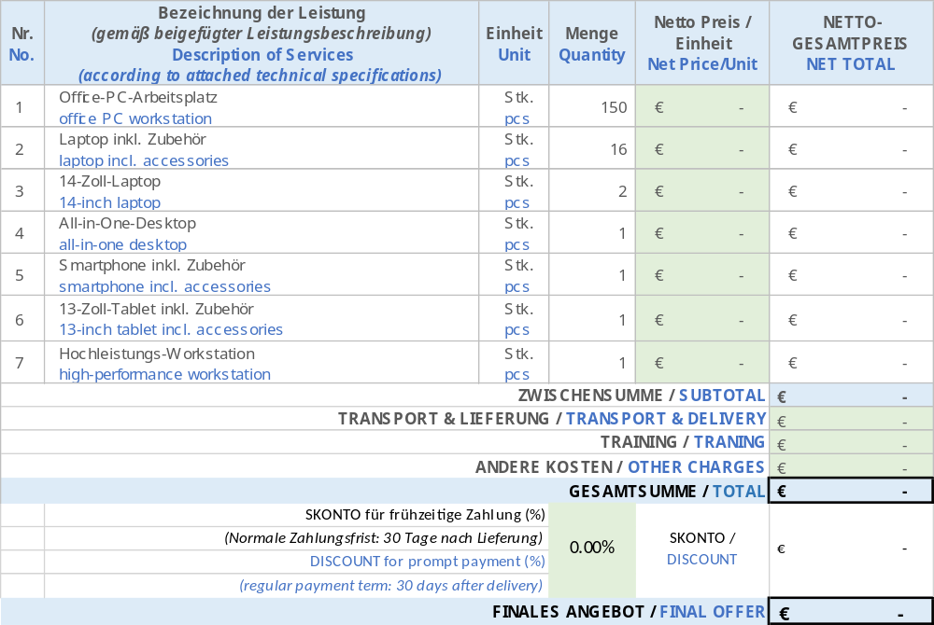
Falls unter “andere Kosten” ein Eintrag gemacht wurde, bitte ausführen:
If you have indicated „other charges”, please explain in detail:

- LIEFERZEITPLAN / DELIVERY SCHEDULE
(bitte Datumsfeld entsprechend anpassen / please adjust date-field accordingly)
Nr.  no. | Bezeichnung der Leistung  Description of Services | Lieferzeitplan  Delivery schedule | Bemerkungen  Remarks
1 | Los 1 – Office-PC-Arbeitsplätze  Lot 1 – office PC workstations | __.__.202_
2 | Los 2 – Laptops  Lot 2 – laptops | __.__.202_
3 | Los 3 – AI-ready integriertes IT-Ökosystem  Lot 3 – AI-ready integrated IT ecosystem | __.__.202_

- ERGÄNZENDE UNTERLAGEN / ADDITIONAL DOCUMENTS
ERGÄNZENDE UNTERLAGEN / ANMERKUNGEN DER VERGABESTELLE  ADDITIONAL DOCUMENTS / COMMENTS OF THE CONTRACTING AUTHORITY | UNTERSCHRIFT NOTWENDIG / SIGNATURE MANDATORY
- AVB / GTCC | ☒ Ja / Yes ☐ Nein / No
- Mustervertrag / Draft Contract | ☒ Ja / Yes ☐ Nein / No
- Muster Übergabeprotokol / Draft Handover-Protokol | ☐ Ja / Yes ☒ Nein / No
- Bewerbungsbedingungen / Application Conditions | ☒ Ja / Yes ☐ Nein / No
- Rechtsbehelfsbelehrung / Information on legal remedies | ☐ Ja / Yes ☒ Nein / No
- Eigenerklärung / Self-declaration | ☒ Ja / Yes ☐ Nein / No
- Merkblatt Rechnungsstellung / Invoicing Guidelines | ☒ Ja / Yes ☐ Nein / No
AUSZUFÜLLENDE UND/ODER ZU UNTERSCHREIBENDE UNTERLAGEN  DOCUMENTS TO BE FILLED IN AND/OR SIGNED  - Angebotsformular (dieses Formular) / Quotation Form (this form) | OBLIGATORISCH / COMPULSORY  ☒ Ja / Yes ☐ Nein / No
- Leistungsbeschreibung / Description of services | ☒ Ja / Yes ☐ Nein / No
- Angaben zur Unternehmensgröße / Information on company size and turnover | ☒ Ja / Yes ☐ Nein / No
- Anlage Unteraufträge / Annex ref. Subcontracts | ☐ Ja / Yes ☒ Nein / No
- Vordruck Referenzen / References | ☐ Ja / Yes ☒ Nein / No
NOTWENDIGE BÜRGSCHAFTEN / REQIRED GUARANTEES | OBLIGATORISCH / COMPULSORY
- Bietgarantie 5% / Bid Bond 5% | ☒ Ja / Yes ☐ Nein / No
- Vertragserfüllungsgarantie / Performance Guarantee | ☐ Ja / Yes ☒ Nein / No
- Anzahlungsgarantie / Advance Payment Guarantee | ☐ Ja / Yes ☒ Nein / No

- ERKLÄRUNGEN UND UNTERZEICHNUNG / DECLARATIONS AND SIGNATURE
AKTENSZEICHEN DES ANGEBOTES
OFFER REFERENCE NUMBER
ANGEBOTSDATUM (bitte Datumsfeld entsprechend anpassen)
DATE OF OFFER (please adjust date-field accordingly)
ORT
PLACE
NAME UND FUNKTION DER ZUR UNTERZEICHNUNG / VERHANDLUNG BEFUGTEN PERSON
NAME AND TITLE OF PERSON AUTHORIZED TO SIGN / NEGOTIATE
TELEFON
PHONE
HANDY-NUMMER
MOBILE NUMBER
E-MAIL
E-MAIL
Mit meiner Unterschrift bestätige ich, dass dieses Dokument inhaltlich nicht verändert wurde und ausschließlich die dafür vorgesehenen, grün markierten Felder ausgefüllt wurden. Sämtliche gemachten Angaben sind vollständig und inhaltlich richtig; beigefügte Unterlagen stimmen mit den Originalen überein. Zudem bestätige ich, dass dieses Angebot verbindlich ist und für einen Zeitraum von 60 Kalendertagen ab Angebotsabgabe gültig bleibt.
With my signature, I confirm that this document has not been altered in any way and that only the designated green-marked fields have been completed. All information provided is complete and accurate; attached documents are consistent with the originals. Furthermore, I confirm that this quotation is binding and remains valid for a period of 60 calendar days from the date of submission.
…………………………………………………………………………………………………………………………………
Name, Unterschrift, Datum / Name, Signature, Date

Dieses Dokument ist in deutscher und englischer Sprache abgefasst. Im Falle von unbeabsichtigten Unklarheiten oder Widersprüchen ist wegen der Geltung deutschen Rechts allein die deutsche Fassung verbindlich.
This document is available in English and German. In the event of any unintentional ambiguities or contradictions, only the German version shall be binding due to the application of German law.

